АДМИНИСТРАЦИЯ СЕЛИВАНОВСКОГО РАЙОНА
УПРАВЛЕНИЕ ОБРАЗОВАНИЯ

ПРИКА3
от 31 декабря 2015 года № 761

Об утверждении Положения о порядке выдачи
разрешения на прием ребенка ранее допустимого
(или более позднего) для обучения возраста в
общеобразовательную организацию, реализующую
программы начального общего образования
В соответствии с п.1.ст.67 Федерального закона от 29.12.2012 № 273-ФЗ «Об образовании в Российской Федерации», п. 10.2. санитарно-эпидемиологическими правилами и нормативами СанПиН 2.4.2.2821-10, в целях создания условий для общедоступности общего образования и адаптирования системы общего образования к индивидуальным и возрастным особенностям, уровню развития и подготовки детей к обучению в школе п р и к а з ы в а ю:
1. Утвердить Положение о порядке выдачи разрешения на прием ребенка ранее допустимого (или более позднего) для обучения возраста в общеобразовательную организацию, реализующую программу начального общего образования согласно приложению 1.
2.Утвердить форму заявления на прием ребенка ранее допустимого (или более позднего) для обучения возраста в общеобразовательную организацию, реализующую программы начального общего образования согласно приложению 2.
3.Утвердить форму разрешения на прием ребенка ранее допустимого (или более позднего) для обучения возраста в общеобразовательную организацию, реализующую программы начального общего образования согласно приложению 3.
4.Руководителям общеобразовательных организаций, реализующих программы начального общего образования осуществлять прием в 1 класс детей ранее допустимого (или более позднего) для обучения возраста только при наличии соответствующего разрешения управления образования администрации района и при условии соблюдения гигиенических требований к условиям и организации образовательного процесса для детей дошкольного возраста.

5.Приказ управления образования администрации района от 26.08.2014 № 335 «Об утверждении Положения о порядке выдачи разрешения на прием ребенка ранее допустимого (или более позднего) для обучения возраста в общеобразовательную организацию, реализующую программы начального общего образования».
6.Контроль за исполнением настоящего приказа возложить на заместителя начальника управления образования Коннову Ж.Л.
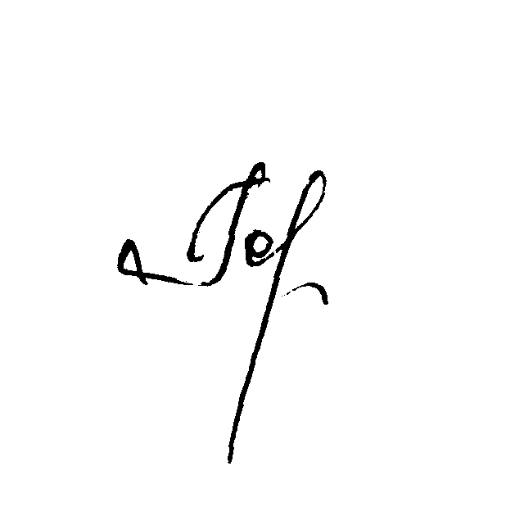
Начальник управления образования Н.С. Горшкова
Приложение 1
к приказу управления образования
от 31.12.2015 года № 761

Положение
о порядке выдачи разрешения на прием ребенка ранее допустимого
(или более позднего) для обучения возраста в общеобразовательную организацию,
реализующую программы начального общего образования
1. Общие положения
1.1.Данное положение регулирует порядок выдачи управлением образования администрации района (далее - управление образования) разрешения на прием ребенка ранее допустимого (или более позднего) для обучения возраста в общеобразовательную организацию, реализующую программы начального общего образования (далее – Разрешение).
1.2.Выдача Разрешения осуществляется в соответствии с п.1 ст.67 Федерального закона от 29.12.2012 N 273-ФЗ «Об образовании в Российской Федерации», п.10.2. санитарно-эпидемиологическими правилами и нормативами СанПиН 2.4.2.2821-10, утвержденными Постановлением Главного государственного санитарного врача РФ от 29.12.2010 года № 189.
1.3. Задачами предоставления Разрешения являются:
- создание условий для общедоступности общего образования;
- адаптирование системы общего образования к индивидуальным и возрастным особенностям, уровню развития и подготовки детей к обучению в школе.
2. Прием заявления на выдачу Разрешения
2.1.В качестве заявителей могут выступать родители (законные представители) гражданина, имеющего право на зачисление в общеобразовательное учреждение, реализующее программы начального общего образования, в соответствии с законодательством Российской Федерации.
2.2.Для получения Разрешения заявитель предоставляет в управление образования посредством личного обращения до 15 июня:
а) заявление о выдаче Разрешения по утвержденной форме;
б) свидетельство о рождении ребенка;
в) медицинскую справку о состоянии здоровья ребенка, с указанием (заключением) о разрешении обучения его по программе общеобразовательной школы;
г) один из родителей (законных представителей) предъявляет паспорт или другой документ, удостоверяющий личность.
д) характеристику ребенка (если посещал дошкольное образовательное учреждение).
2.3. Заявление о выдаче Разрешения рассматривается в соответствии с Федеральным законом от 02.05.2006 года № 59-ФЗ «О порядке рассмотрения обращений граждан Российской Федерации».
3. Результат рассмотрения заявления
3.1. Результатом рассмотрения заявления и соответствующих документов является выдача Разрешения или мотивированное уведомление об отказе в его выдаче.
3.2. При положительном результате рассмотрения заявления Разрешение направляется в общеобразовательную организацию, реализующую программы начального общего образования, в которой планируется обучать ребенка в новом учебном году. Заявителю в трехдневный срок с момента выдачи Разрешения направляется письменное уведомление с приложением копии Разрешения.
3.3. В выдаче Разрешения отказывается в следующих случаях:
а) наличие медицинских показаний, препятствующих раннему обучению в общеобразовательной организации, реализующей программы начального общего образования, указанных в медицинской справке;
б) отсутствие полного списка документов, указанных в п.2.2. настоящего Положения;
в) заявитель не является родителем (законным представителем) ребенка, на которого оформляется Разрешение;
г) предоставление заявителем недостоверных сведений, документов;
д) предоставление заявителем ненадлежащим образом оформленных или утративших силу документов.
3.4. В случае выявления несоответствия документов требованиям законодательства, недостоверности содержащейся в них информации документы подлежат возврату заявителю с мотивированным отказом в выдаче Разрешения.
3.5. Решение об отказе в выдаче Разрешения должно быть принято и направлено заявителю в срок, не превышающий 15 рабочих дней со дня регистрации заявления.
Приложение 2
к приказу управления образования
от 31.12.2015 года № 761

Форма заявления
на прием ребенка ранее допустимого (или более позднего)
для обучения возраста в общеобразовательную организацию,
реализующую программы начального общего образования

Начальнику управления образования
администрации Селивановского района
________________________________
(инициалы, фамилия)
________________________________
(полные ФИО заявителя)
________________________________
________________________________
(адрес проживания)
конт. тел._________________________

ЗАЯВЛЕНИЕ

Прошу выдать разрешение на обучение ребенка _________________________
__________________________________________________________________________________ «____»_____________20___ года рождения, ранее допустимого (или более позднего) для обучения возраста в МОУ ______________________________________________________________________.
(указать наименование общеобразовательной организации)
Даю согласие на обработку своих персональных данных и персональных данных моего ребенка.

«___»_________ 20___ года
__________________(__________)
подпись расшифровка подписи

Приложение 3
к приказу управления образования
от 31.12.2015 года № 761

Форма разрешения
на прием ребенка ранее допустимого (или более позднего)
для обучения возраста в общеобразовательную организацию,
реализующую программы начального общего образования

Угловой штамп  управления образования |  | МОУ _______________________________  (ФИО директора)
РАЗРЕШЕНИЕ
Рассмотрев заявление __________________________ (полные Ф. И.О. заявителя), проживающей(го) по адресу: _______________________________, в соответствии с Федеральным законом от 29.12.2012 № 273-ФЗ «Об образовании в Российской Федерации», санитарно-эпидемиологическими правилами и нормативами СанПиП 2.4.2.2821-10, управление образования администрации района разрешает обучать несовершеннолетнего ________________________________________________ (полные Ф. И.О., дата рождения ребенка), в 1 классе МОУ _________________ с 01 сентября 20___ года (при условии соблюдения гигиенических требований к условиям и организации образовательного процесса для детей дошкольного возраста).

Начальник управления образования ____________

Ф. И.О.

телефон исполнителя

